«Министерство образования и науки Российской Федерации Федеральное государственное бюджетное образовательное учреждение высшего образования «Алтайский государственный технический университет им. И.И. Ползунова»

Факультет информационных технологий

Кафедра прикладной математики

Отчёт защищён с оценкой\_\_\_\_\_\_\_\_\_\_\_\_\_\_\_\_\_\_

Преподаватель Ненайденко А.С.

«\_\_\_\_\_»\_\_\_\_\_\_\_\_\_\_\_\_\_\_\_\_\_\_2021 г.

Отчёт

Лабораторной работе №4

«Установка и первоначальная настройка ОС Linux»

Студент группы ПИ 92 В.М. Шульпов

Преподаватель доцент, к.т. н. Ненайденко А.С.

Барнаул 2021

1. **Преимущества ОС Linux:**

* Linux бесплатный
* Практически отсутствует вредоносное ПО
* Linux надёжен
* Независимость от разработчика
* Разрабатывается, десятками компаний, а не одной
* Графическая среда является отдельным программным продуктом
* **Linux имеет большое количество графических интерфейсов и элементов управления**
* Большая часть ПО бесплатная
* В Linux имеется более сложная система разграничения прав доступа, модульность компонентов и монолитное ядро обеспечивают гораздо большую безопасность, чем “дырявый” системный реестр в Windows.
* **Linux потребляет меньше ресурсов компьютера**
* **Исходный код Linux открытый**
* **У Linux есть множество дистрибутивов**
* **Практически любую версию Linux можно запустить с флешки**
* Активное сообщество пользователей и разработчиков

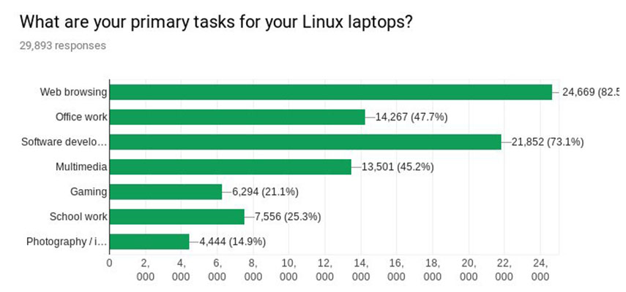

Цели использоваия Linux 2019

1. **Обзор существующих дистрибутивов ОС Linux:**

Лучшие дистрибутивы для новичков (для простоты перехода с другой ОС): Ubuntu, Mint, Elementary, Manjaro.

Лучшие дистрибутивы для продвинутых пользователей: Gentoo, Arch.

Лучшие дистрибутивы для серверов: Ubuntu Server, CentOS, Debian.

Лучшие дистрибутивы для анонимной и безопасной работы: Tails, Qubes OS, Whonix.

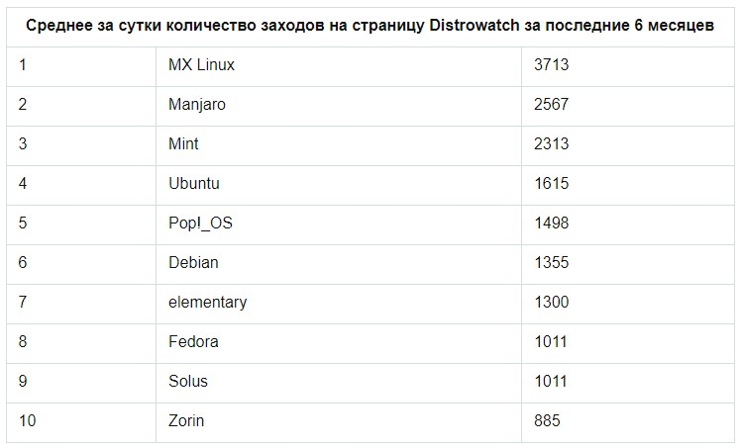

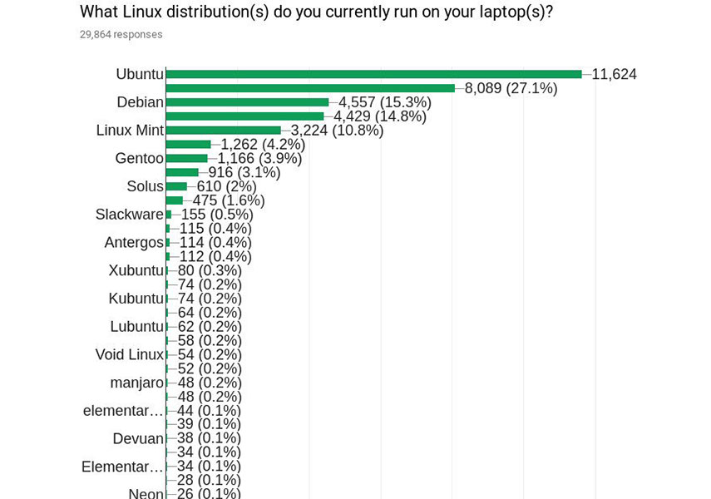

ТОП Дистрибутивов 2019

* 1. **Ubuntu**
* Рекомендуется как самый дружелюбный и простой в освоении из Linux дистрибутивов
* Поддержка минимальной установки (установка только самых необходимых системных утилит и веб-браузер) и «полная» установка (доп. программы, вроде офисного пакета LibreOffice, мультимедиа проигрывателя и т.д.)
* Новая версия каждые 6 месяцев
* Самый популярный дистрибутив, поэтому найти ответ на вопрос по нему проще всего

Виды:

* Ubuntu – классический вариант с рабочим столом GNOME 3 и вкраплениями наработок под названием Unity.
* Kubuntu – тот же набор программ, только в качестве графической оболочки используется KDE.
* Xubuntu – аналогичный дистрибутив с минималистичным рабочим столом XFCE.
* Lubuntu – примерно то же, что и Xubuntu, только с поддержкой ПО, разработанного для KDE.
* Ubuntu LTS – стандартная Ubuntu с увеличенным циклом поддержки со стороны разработчиков.
* Ubuntu Server – операционная система для серверов.
* Ubuntu Studio – вариант для тех, кто занимается творчеством.
  1. **Mint**
* Считается одним из самых простых для новичков, потому что интерфейс (и графическая оболочка Cinnamon) схожа с Windows
* Разработан на основе Ubuntu
* Большое количество предустановленного ПО, которое может никогда не пригодиться
  1. **Elementary**
* Считается самым красивым дистрибутивом
* Минимализм и мако-подобный дизайн
* Разрабатывается на собственной графической оболочке — Pantheon
* Обновляется регулярно
  1. **Manjaro**
* Дистрибутив, построенный на базе Arch Linux
* Обновляется регулярно
* Очень прост в установке и эксплуатации
* AUR (Arch User Repository) — богатейший источник пакетов Linux. И в Manjaro вы всегда будете пользоваться свежайшими из них.
* Создан для тех, кто хочет просто использовать свой ПК и не париться насчет постоянного «допиливания» тех или иных компонентов
  1. **Arch**
* Нет графического интерфейса по умолчанию, пользователь выбирает необходимую среду самостоятельно
* дистрибутив не подходит для новичков. Придётся изучать много команд и читать руководства.
* AUR, предоставляющий огромное количество приложений, всегда свежее ПО, широкие возможности настройки, великолепная полезная [Wiki](https://wiki.archlinux.org/index.php/Main_page_(%D0%A0%D1%83%D1%81%D1%81%D0%BA%D0%B8%D0%B9)" \t "_blank), высокое быстродействие.
  1. **Debian**
* Позиционируется как самый стабильный
* Большой выбор приложений
* При наличии базовых знаний разобраться в ней легко
* Необходимость настройки дистрибутива после завершения установки
  1. **Qubes**
* Безопасная работа за персональным компьютером
* Все приложения работают в виртуальных изолированных средах, определяемых пользователем, и при компрометации какого-либо из приложений, доступ к остальным компонентам будет отсутствовать
* Специфичные системные требования (требуется процессор с поддержкой Intel VT-x и Intel VT-d, или же AMD-V и AMD-Vi (AMD IOMMU))

1. **Вывод на основании сделанного обзора:**

Мне лучше всего подходит дистрибутив Linux Mint, потому что он прост для новичка, а графическая оболочка Cinnamon схожа с windows. Так же является плюсом то, что у этого дистрибутива есть «полная» установка, которая обеспечивает инсталляцию большого количества ПО.

**Минимальные системные требования Linux Mint такие же, как и у Ubuntu:**

* x86-64-процессор (начиная с **Linux Mint** 20 она выпускается только в 64-битном варианте);
* ОЗУ: 512 МБ (Cinnamon, Xfce, MATE);
* 9 ГБ свободного места на жёстком диске;
* видеокарта: любая, для которой есть драйвер;
* привод CD-ROM или порт USB.

1. **Инсталляция базовой операционной системы, выбор и инсталляция графического окружения рабочего стола.**

Установка двух ОС с выбором нужной при запуске компьютера (так можно сделать и я опишу как, но сам буду использовать отдельную виртуальную машину и обычный ico образ; пункты 1, 2, 4-6 можно пропустить):

1. Для создания загрузочной флешки можно воспользоваться бесплатной программой Rufus

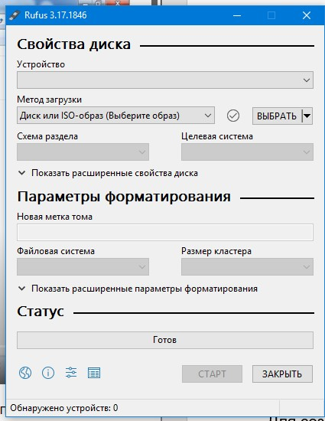

1. Далее нужна сама флешка  
   
2. Скачиваем дистрибутив

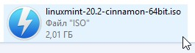

1. GPR или MBR
2. GPT допускает неограниченное количество основных разделов, в то время как MBR допускает только 4 основных, а остальные — дополнительные.
3. GPT позволяет создавать разделы любого размера, в то время как MBR имеет ограничение в 2 ТБ.
4. GPT хранит копию данных раздела, позволяя восстановить их в случае повреждения основного заголовка GPT;

MBR хранит только одну копию данных раздела в первом секторе жёсткого диска, что может привести к потере всей информации в случае повреждении информации о разделах.

1. GPT хранит значения контрольной суммы для проверки, что данные не повреждены, и может выполнить необходимое восстановление из других областей диска в случае повреждения; MBR не имеет способа узнать о повреждении данных, вы можете узнать об этом только если компьютер откажется загружаться или исчезнет раздел.

Проверка типа жесткого диска производится через

* + diskmgmt.msc

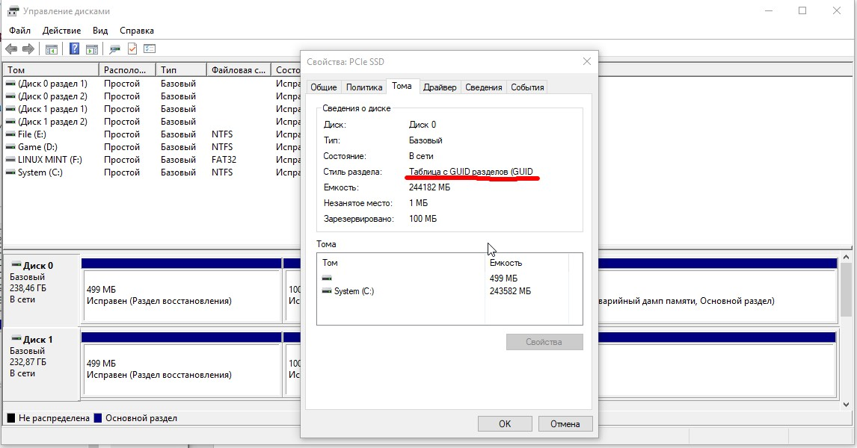

* + Через cmd вызвать diskpart

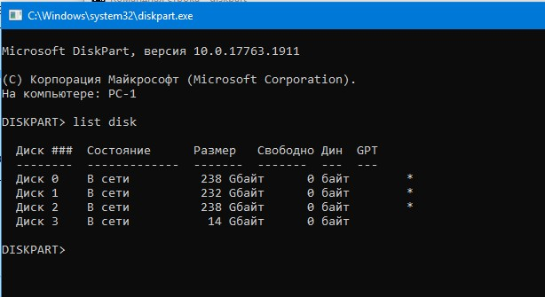

1. Сравнение файловых систем

* **FAT32:**

Совместимость: Windows, MacOS, Linux, игровые консоли и устройства с USB-портом.

Плюсы: кросс-платформенная совместимость, легкая файловая система.

Минусы: ограничения в размерах файлов (доступны документы до 4 Гб) и размеры разделов до 16 Тб.

Назначение: съемные накопители. Используется для форматирования Flash-накопителей, однако exFAT предпочтительнее.

* **NTFS:**

Совместимость: Windows, MacOS (доступно только чтение), Linux (только чтение для некоторых дистрибутивов), Xbox One.

Плюсы: отсутствие ограничений по размеру файлов и разделов.

Минусы: ограниченная межплатформенная совместимость.

Назначение: хорошо подходит для внутренних жестких дисков, поскольку позволяет хранить информацию большого объема, справиться с которым другие файловые системы не смогут.

* **exFAT:**

Совместимость: Windows XP и более поздние версии, MacOS 10.6.5 и выше, Linux (с использованием FUSE), Android.

Плюсы: имеет общие положительные эффекты от FAT32 и NTFS, которые включают в себя возможность хранения файлов, размером свыше 4 Гб.

Минусы: Microsoft ограничивают использование лицензии.

Назначение: позволяет исключить ограничения по размеру файлов для съемных накопителей. Гораздо предпочтительнее своего предшественника FAT32.

1. Создание виртуальной машины для ОС

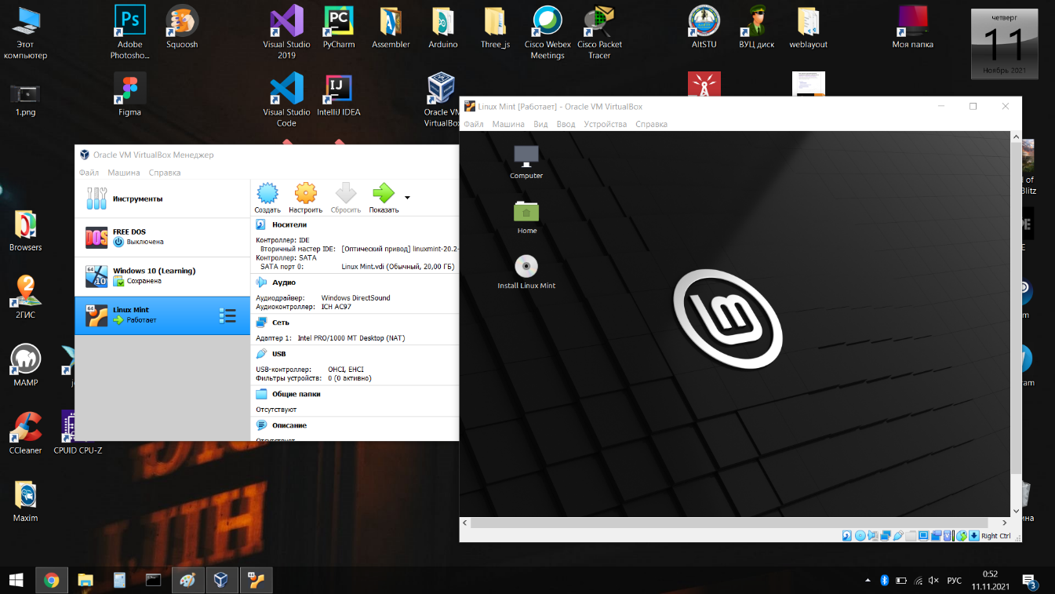

Нажимаем на Install Linux Mint:

1. **Инсталляция приложений для реализации функций рабочей станции программиста и средства для работы с текстовыми документами**

Установил Google браузер и IDE VS Code

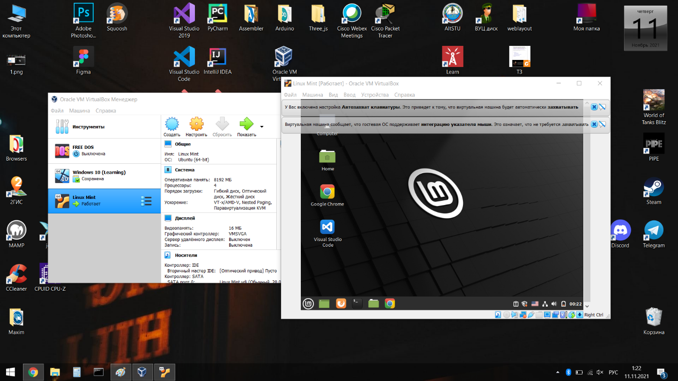

Офисы были установлены вместе с ОС, так установка «полная»

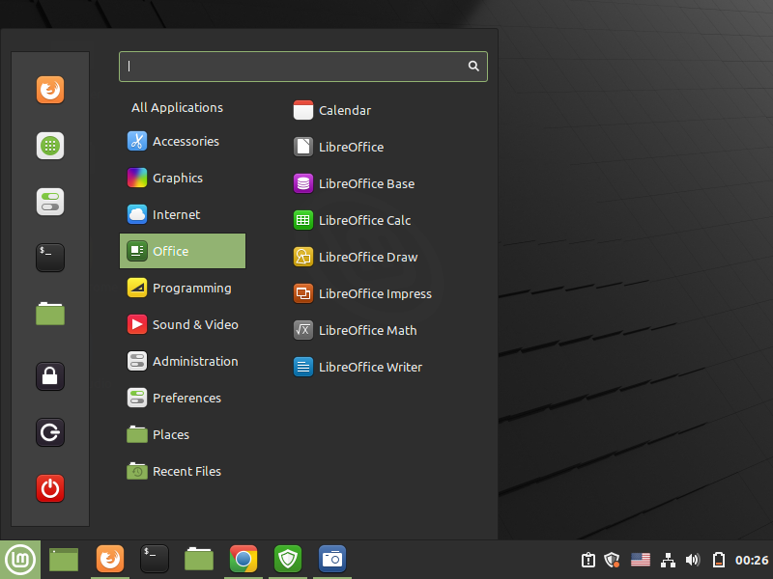

Устанавливаем git с помощью терминала:

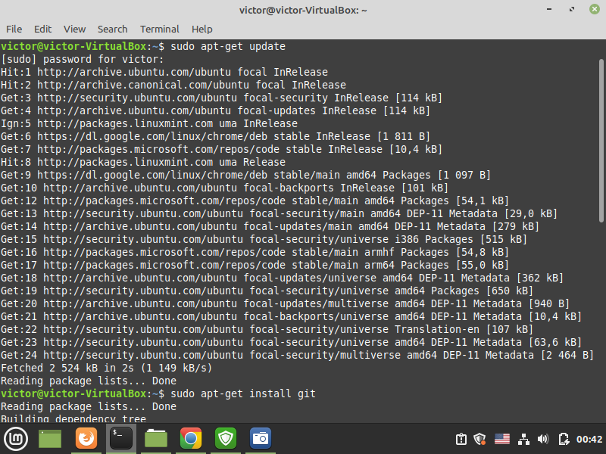

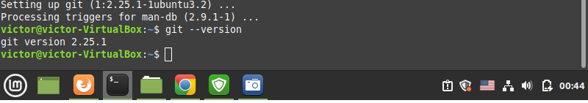

1. **Настройка и кастомизация приложений**

Первоначальная настройка git **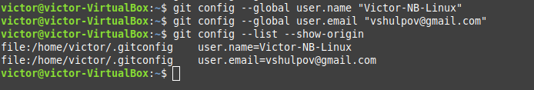**

Установка плагинов для IDE (для примера один)

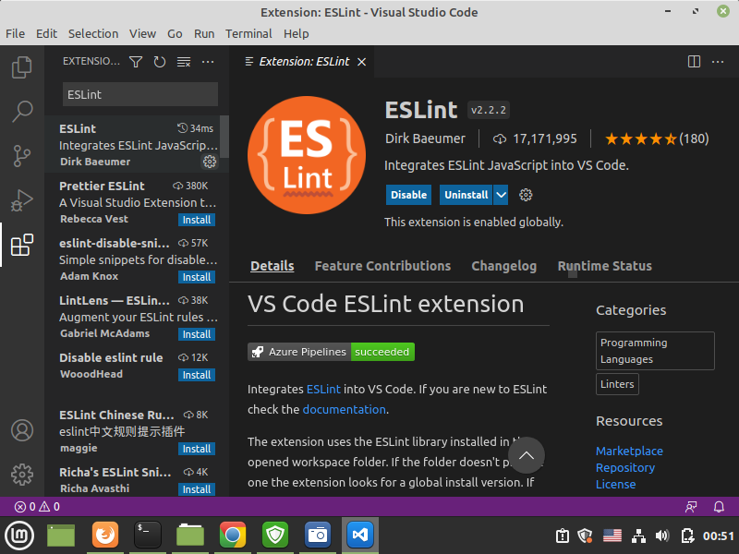

1. **Вывод по проделанной работе:**

Linux дистрибутив очень много, можно подобрать нужный для определенной задачи, будь то ОС для сервера, для обычного пользователя или чего-то другого. Операционная система имеет отдельные графические оболочки, благодаря чему можно подобрать приятный интерфейс для взаимодействия. Linux это система в стиле UNIX, то есть она в основном управляется командной строкой. Это требует несравненно больших начальных вложений, чем графический интерфейс, чтобы разобраться в системе. Системы Linux / UNIX, такие как BSD, имеют очень высокую сложность по сравнению с Windows или другими системами, в основном основанными на графическом интерфейсе. Есть так много команд, сотни опций, переключателей и другого.

Например, чтобы посмотреть размер дискового пространства на Linux, нужно воспользоваться консолью:

